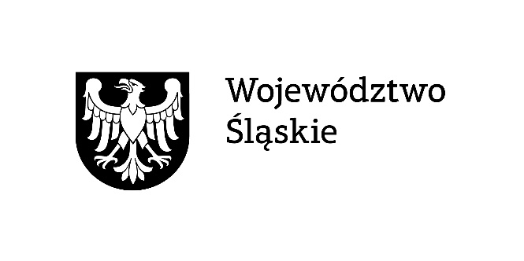 |  | 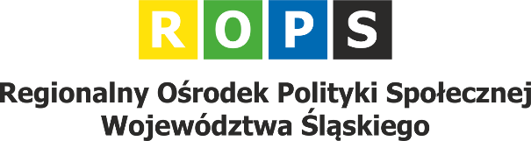
Zadanie publiczne jest współfinansowane ze środków budżetu
Województwa Śląskiego w ramach Programu przeciwdziałania przemocy w rodzinie w województwie śląskim
na lata 2021-2025

